供应商管理操作手册
(供应商端)

版本： V1.0

日期：2020-10-29

深圳市企企通科技有限公司版权所有
www.51qqt.com

1、供应商准入 2
1.【供应商注册】-邀请注册 2
2.【供应商注册】-自主注册 4
3.【完善基本信息】 5
4.【销售准入管理】 6

1、供应商准入

1.【供应商注册】-邀请注册
1、供应商复制采购方提供的激活码链接用浏览器打开，跳转到供应商注册界面
2、完善注册信息点击【提交】按钮，注册供应商ELS号，注册成功后点击【登陆系统】按钮登陆SRM系统
输入邀请码页面：
注意【三证合一码为18位数字，公司名称、三证合一码 不可重复】
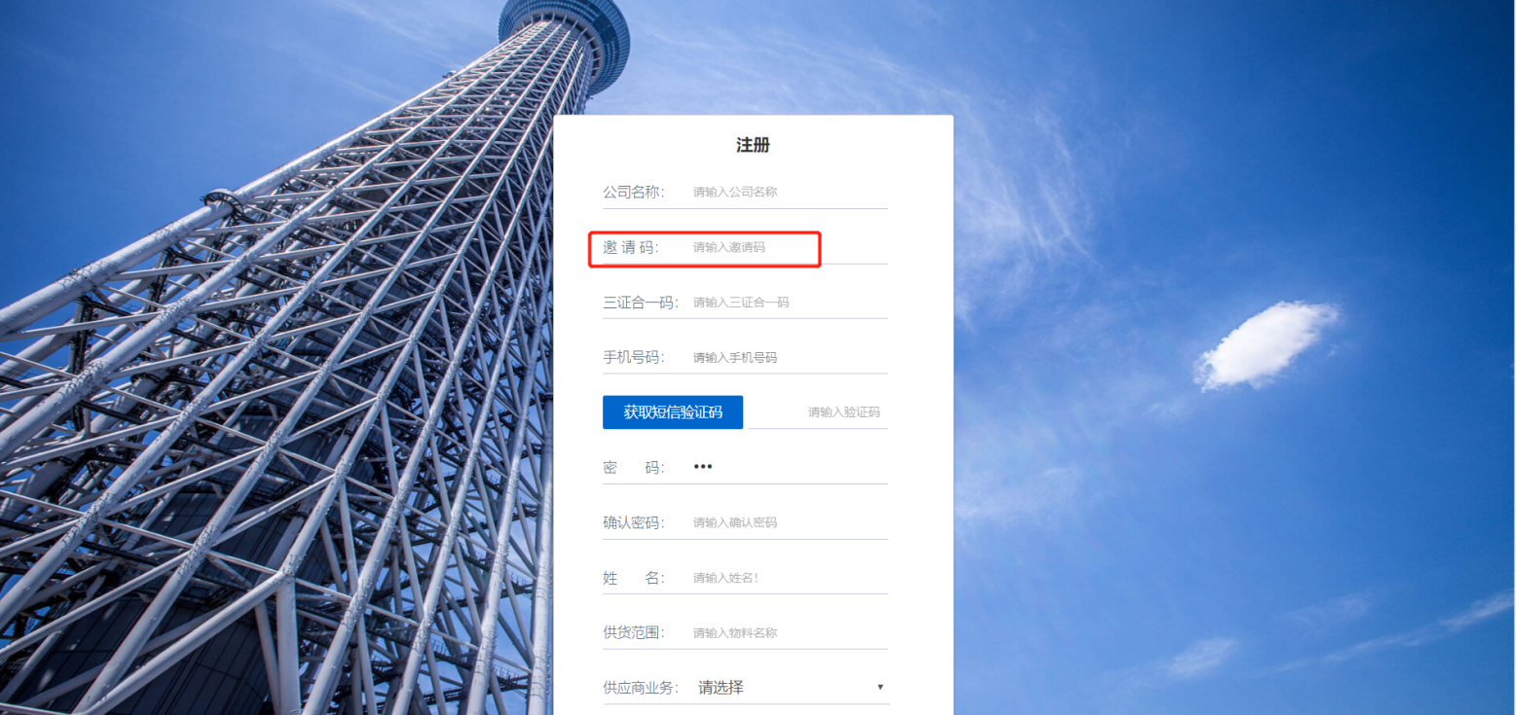
复制链接页面：
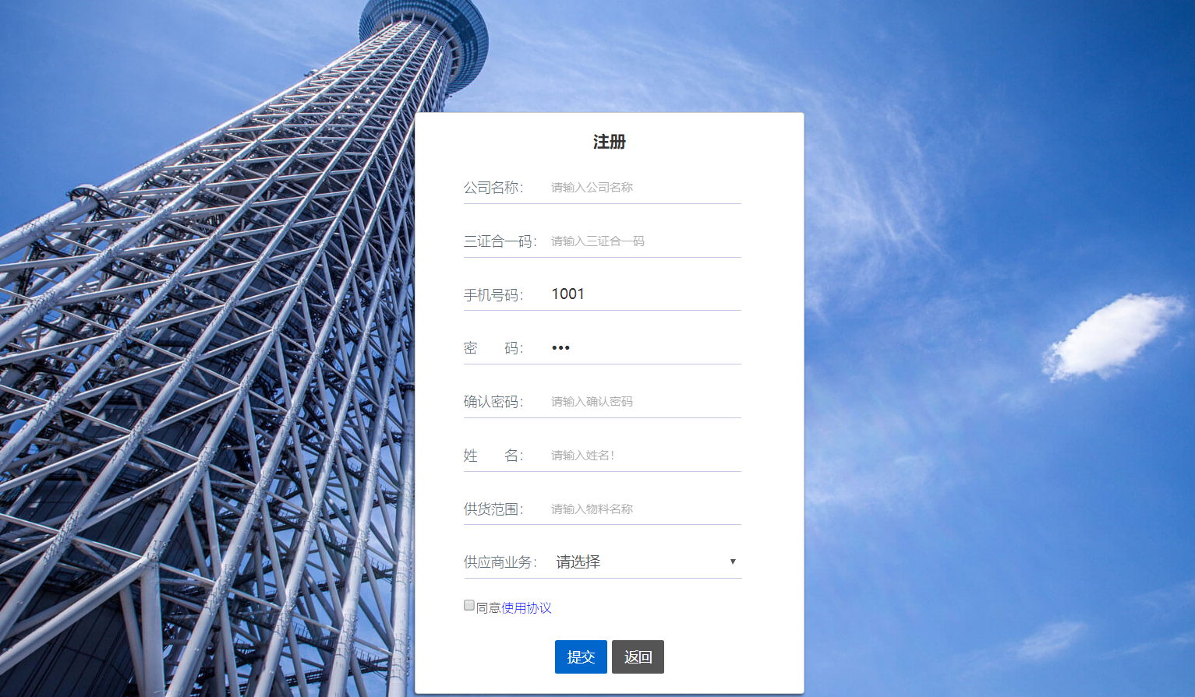

2.【供应商注册】-自主注册
1、供应商复制采购方提供的网址链接用浏览器打开，点击公开注册
（测试地址:https://srm.wbtz.cloud/ELSServer_WANBANG/login/login.html）
2、完善注册信息点击【提交】按钮，注册供应商ELS号，注册成功后点击【登陆系统】按钮登陆SRM系统
注意【三证合一码为18位数字，公司名称、三证合一码 不可重复】
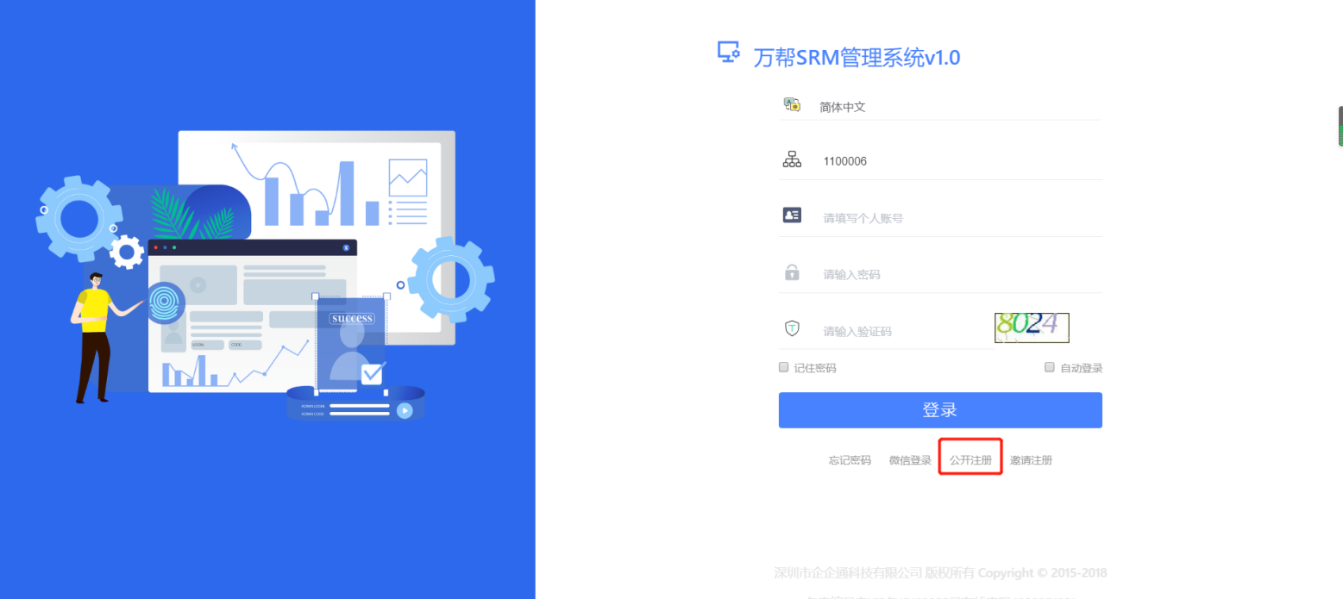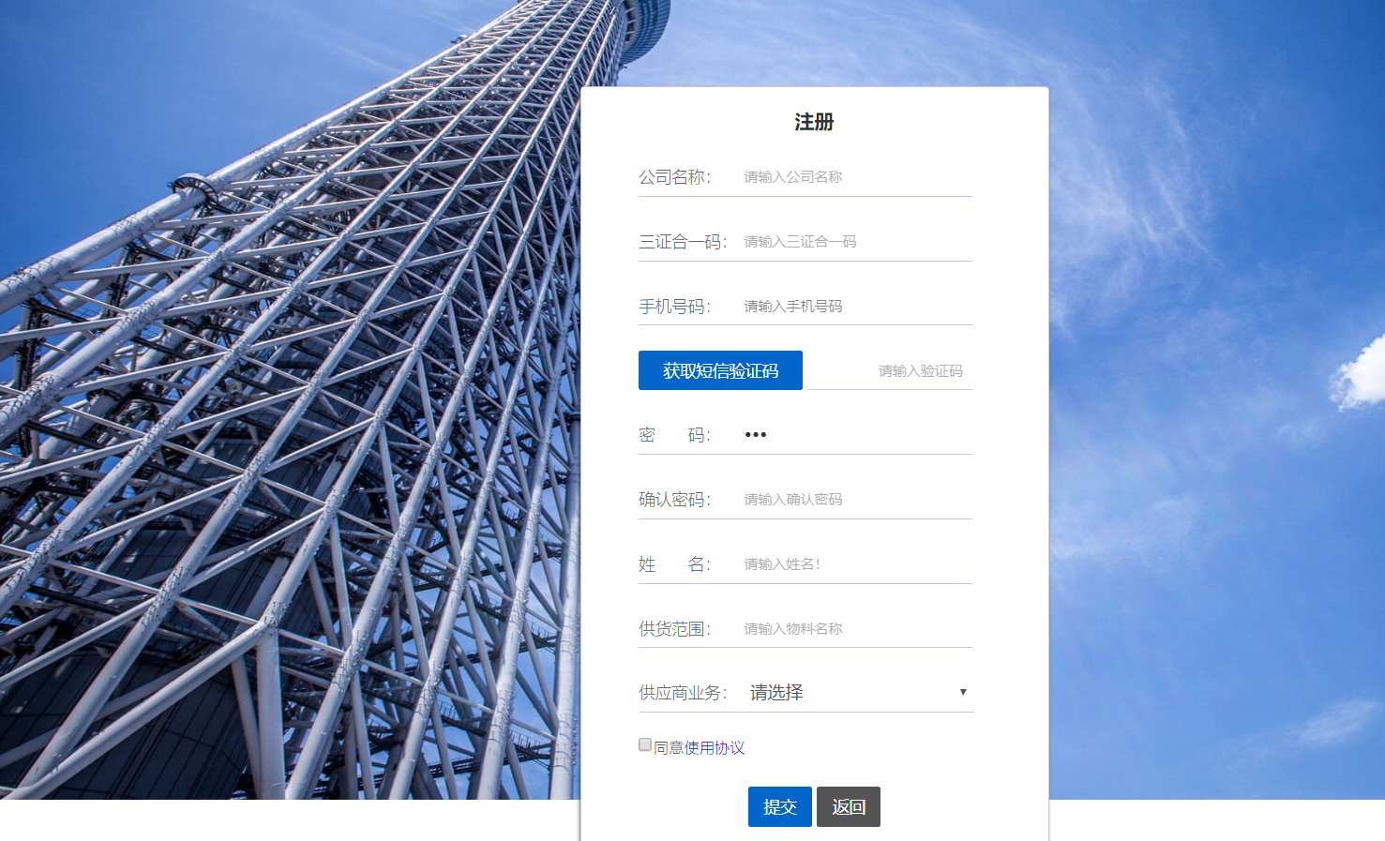

3.【完善基本信息】
系统路径: 系统管理 企业基本信息设置，如下图：

1、刚注册的供应商登陆SRM系统时，可在【系统管理】-【企业基本信息设置】中完善基本信息
2、供应商可补充、完善基本信息资料后点击【保存】按钮确定后，自动将基本信息资料发送至采购方
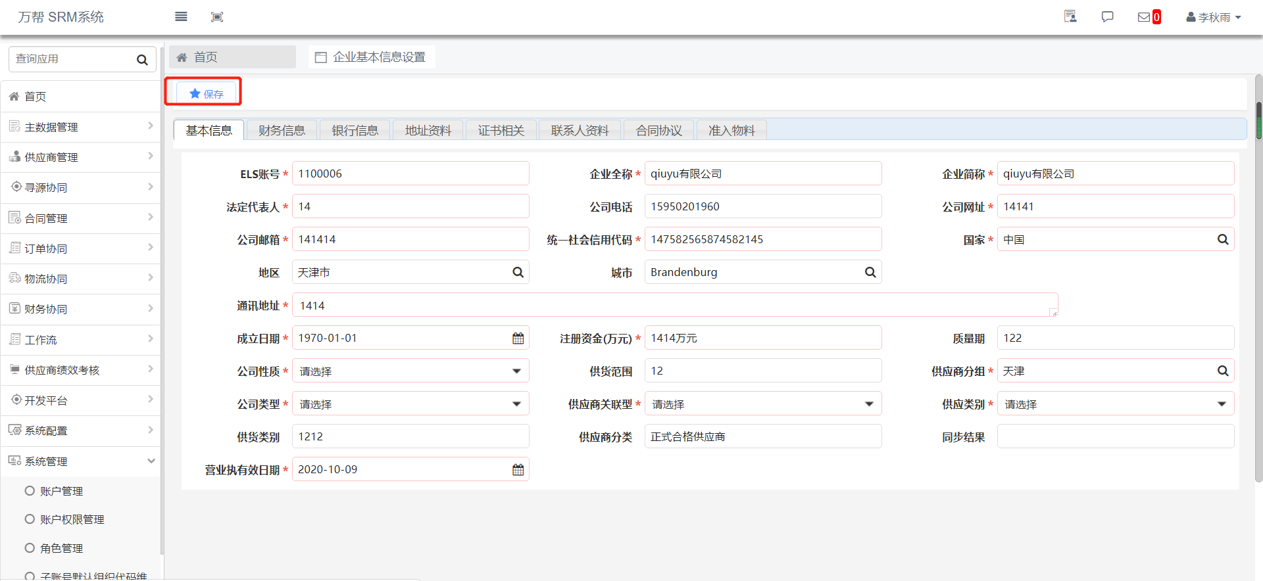

4.【销售准入管理】
系统路径: 供应商管理 销售准入管理，如下图：

- 【查询】
点击“查询”，输入查询条件字段，点击“确定”，窗体界面显示查询结果
点击“清空”，清空查询条件。可再次输入新条件查询。
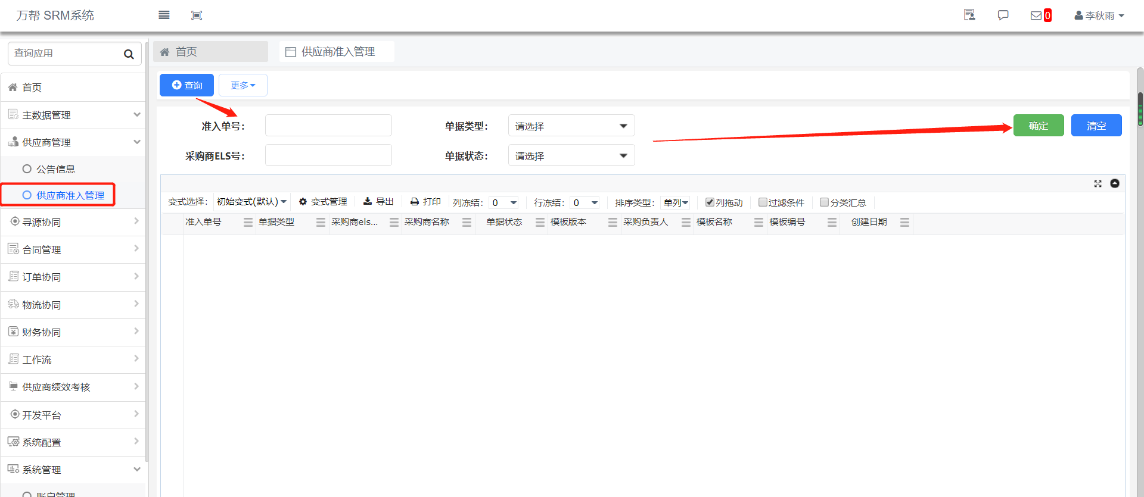

- 【查看详情】
点击“准入单号”，可查看表单详情。单据状态为“待回复”可编辑处理，“已回复”仅能查看。
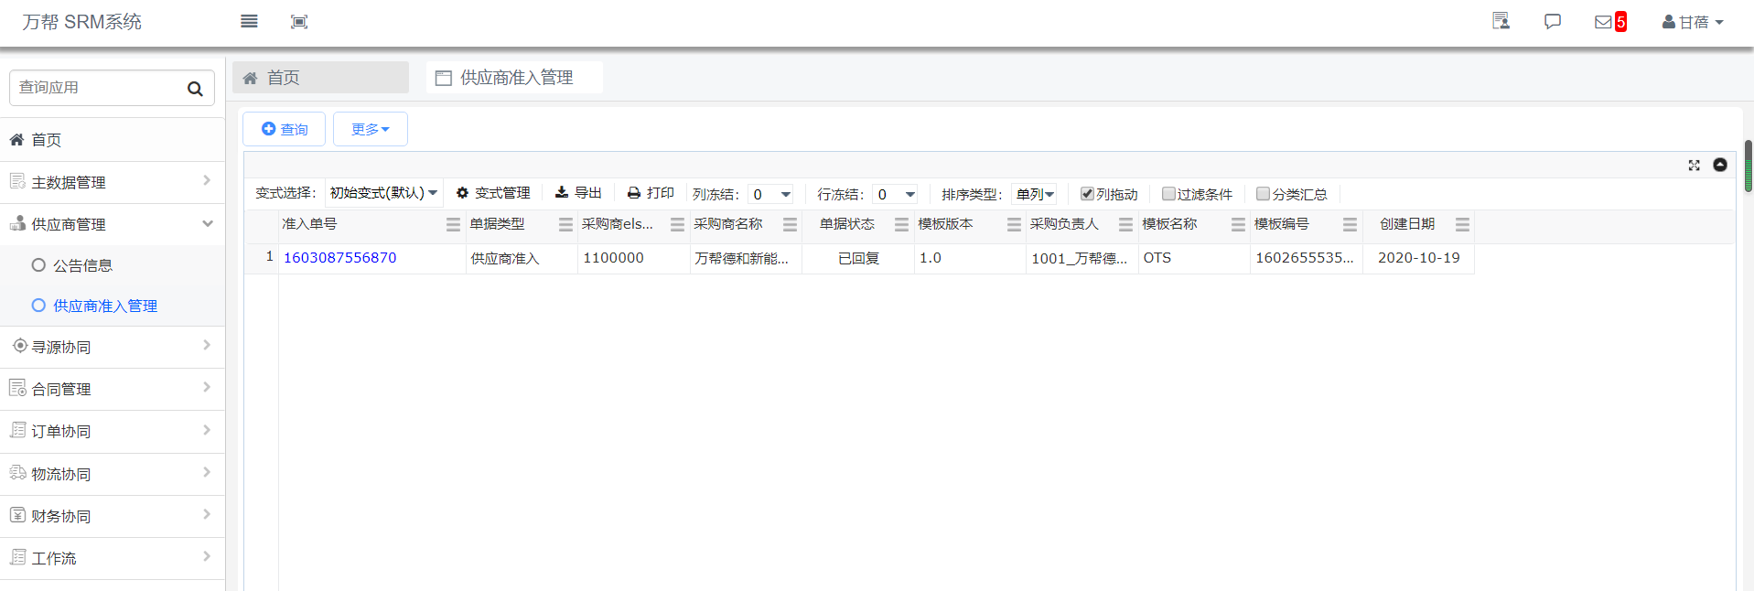
- 【上传准入资料】
按供应商要求，上传准入资料。
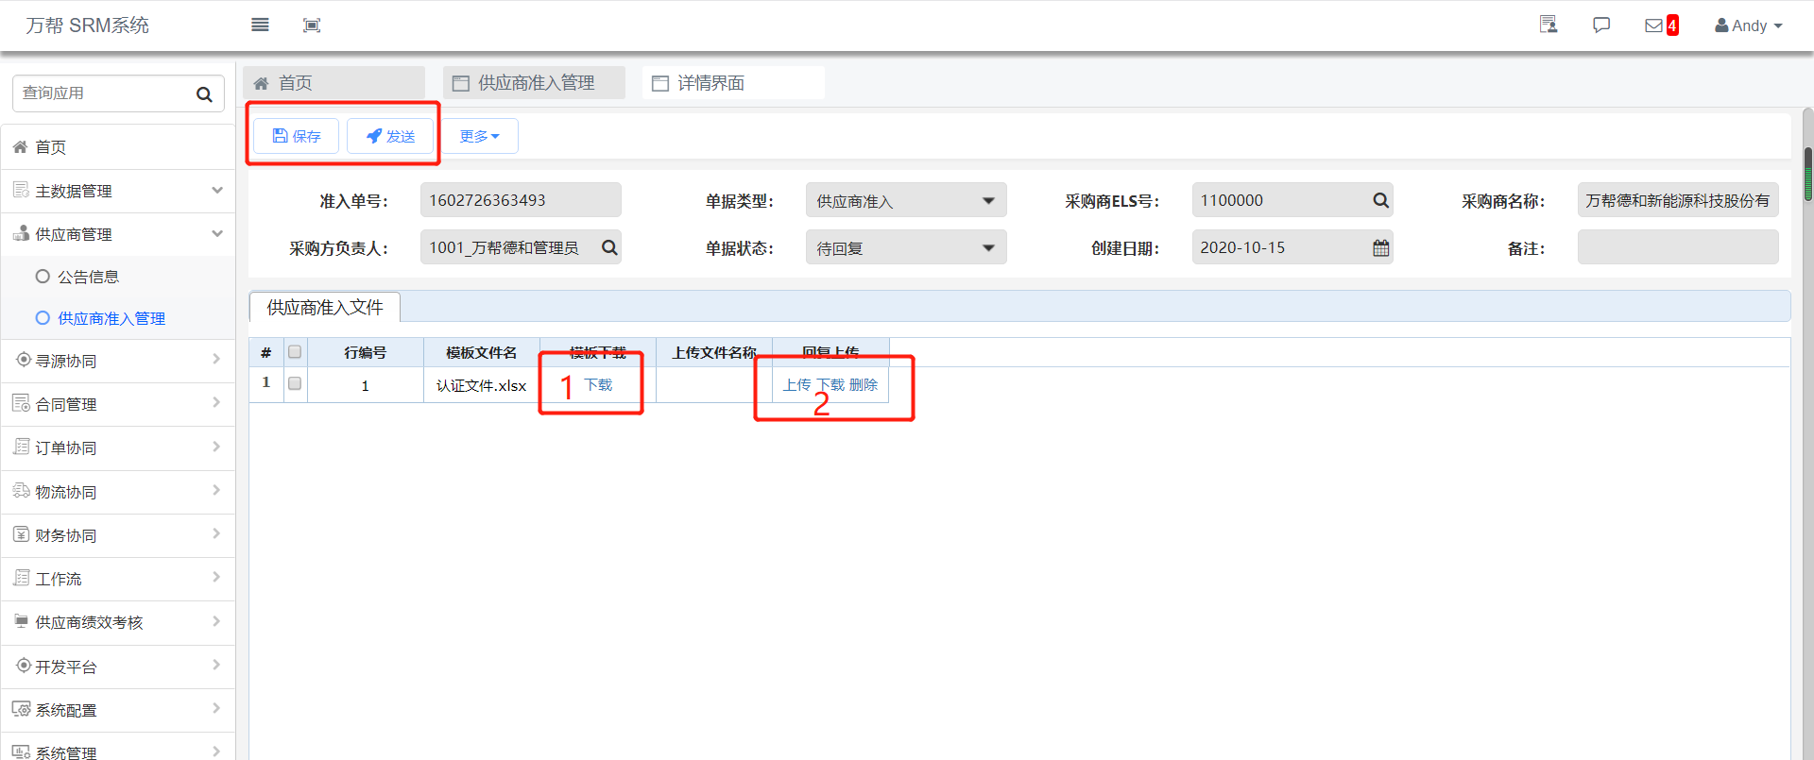
- 点击“下载”，下载供应商要求的准入资料模版，按要求填写。
- 点击“上传”。上传供应商自己准备完成的资料。可“下载”重新查看已上传的供应商准入资料。可“删除”已上传资料。
- 点击“保存”。完成准入资料上传。
- 【发送】

上传准入资料后，点击“发送”，发送给采购方。表单状态变更为“已回复”。
